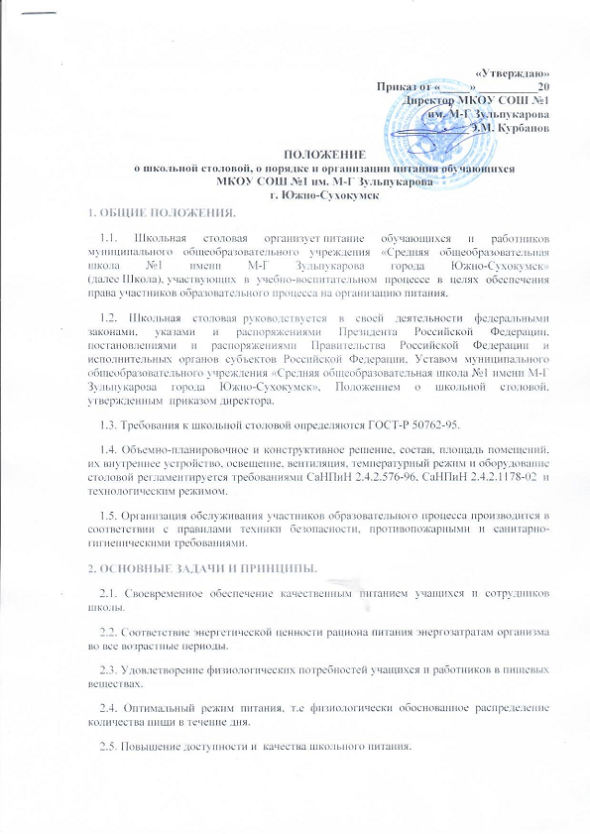

2.6. Организация обслуживания горячим питанием.
2.7. Совершенствование организации обслуживания учащихся Школы.
2.8. Укрепление материально-технической базы школьного питания.
2.9. 100% охват учащихся школы горячим питанием.
2.10. Развитие системы производственного контроля за качеством и безопасностью используемого сырья и вырабатываемой продукции.

3. УПРАВЛЕНИЕ. ШТАТЫ.
3.1. Общее руководство деятельностью школьной столовой осуществляет директор Школы.
3.2. Руководство осуществляет заведующим производством, который несет ответственность в пределах своей компетенции перед обществом и директором Школы, обучающимися, их родителями (иными законными представителями) за организацию и результаты деятельности столовой в соответствии с функциональными обязанностями, предусмотренными квалификационными требованиями, трудовым договором и Уставом Школы.
3.3. Порядок комплектования штата школьной столовой регламентируется Уставом Школы.
3.4. Трудовые отношения работников школьной столовой и Школы регулируются трудовым договором, условия которого не должны противоречить трудовому законодательству Российской Федерации.
3.5. К работе допускаются лица, прошедшие медицинский осмотр, а также прослушавшие курс по гигиенической подготовке со сдачей санитарного минимума.

4. ОРГАНИЗАЦИЯ ПИТАНИЯ ШКОЛЬНОЙ СТОЛОВОЙ.
4.1. По характеру организации производства столовая работает как на полуфабрикатах, так и на сырье. Относится к столовой открытого типа и обеспечивает питание всех обучающихся и сотрудников.
4.2. Организация питания и рацион обучающихся обязательно согласовываются с органами ТО ТУ «Роспотребнадзора» по 10 дневному меню с учетом необходимых требований, предъявляемых к рациональному школьному питанию.
4.3. При организации питания следует руководствоваться санитарно-эпидемиологическими требованиями, предъявляемыми к организациям общественного питания.
4.4. Должно быть организовано горячее питание (сбалансированный обед) для обучающихся в школе.
4.5. Заведующий производством осуществляет контроль за:
4.5.1. Своевременной доставкой продовольственных товаров, согласно договора;

4.5.2. Обеспечением соблюдения сроков и условий хранения и реализации продуктов, установленных санитарными правилами;
4.5.3. Соблюдением технологий приготовления блюд и изделий, норм вложения сырья, соблюдением рецептур и т.д.
4.6. Заведующий производством в установленном порядке информирует территориальные центры ТО ТУ «Роспотребнадзора» о случаях пищевых отравлений и острых кишечных инфекций среди обучающихся и персонала,

5. ОТВЕТСТВЕННОСТЬ.
5.1. Школа несет ответственность за доступность и качество организации обслуживания школьной столовой.
5.2. Ответственность за организацию питания, учет и контроль поступивших бюджетных и внебюджетных средств возлагается на директора Школы.
5.3. Ответственность за определение контингента учащихся, нуждающихся в бесплатном, либо льготном питании, несет социальный педагог по приказу, утвержденному директором Школы.
5.4. Ответственность за соблюдение технологии и качества приготовления пищи, санитарно-гигиенических правил, эксплуатацию оборудования, организацию централизованного закупа продуктов питания оптом, укомплектованность специалистами возлагается на заведующего производством школьной столовой.
5.5. Контроль за посещением столовой учащимися, с учетом количества фактически отпущенных бесплатных завтраков и обедов, возлагается на классных руководителей и заместителя директора по УВР, курирующего вопросы охраны труда и укрепления здоровья участников образовательного процесса.
5.6. Контроль качества питания каждой партии, приготовленной продукции, по органомитическим показателям (бактерии пищи) до ее приема детьми ежедневно осуществляется бракеражной комиссией.

6. ПРАВА И ОБЯЗАННОСТИ РАБОТНИКОВ ШКОЛЬНОЙ СТОЛОВОЙ.
6.1. Работники школьной столовой обязаны:
6.1.1. Обеспечить своевременное и качественное приготовление пищи для обучающихся и работников школы.
6.1.2. Информировать обучающихся и работников школы о ежедневном рационе блюд.
6.1.3. Обеспечить ежедневное снятие проб на качество приготовляемой пищи.
6.1.4. Обеспечивать сохранность, размещение и хранение оборудования.
6.1.5. Обеспечивать режим работы в соответствии с потребностями пользователей и работой школы.
6.1.6. Отчитываться в установленном порядке перед директором Школы.
6.1.7. Повышать квалификацию.

6.1.8. Приходить на работу в чистой одежде и обуви.
6.1.9. Коротко стричь ногти.
6.1.10. Перед началом работы тщательно мыть руки с мылом, надевать чистую санитарную одежду в специально отведенном месте, после посещения туалета тщательно мыть руки с мылом.
6.1.11. Сообщать обо всех случаях инфекционных заболеваний в семье работника.
6.2. Работникам школьной столовой запрещается.
6.2.1. При изготовлении блюд, кулинарных и кондитерских изделий носить ювелирные изделии, покрывать ногти лаком, застегивать санодежду булавками.
6.2.2. Курить на рабочем месте.
6.2.3. Использовать:
- фляжное, бочковое, не пастеризованное молоко без тепловой обработки (кипячения);
- творог и сметану в натуральном виде без тепловой обработки (творог используют в виде запеканок, сырников, ватрушек, сметану используют в виде соусов и в первое блюдо за 5-10 мин. до готовности);
- молоко и простоквашу «самоквас» в натуральном виде, а также для приготовления творога;
- зеленый горошек без термической обработки;
- макароны с мясным фаршем (по-флотски),
- макароны с рубленным яйцом, яичницу-глазунью;
- пирожные и торты кремовые;
- жаренные во фритюре пирожки, пончики;
- неизвестного состава порошки в качестве разрыхлителей теста.
6.3. Работники школьной столовой имеют право в пределах своей компетенции:
6.3.1. Защищать свою профессиональную честь и достоинство.
6.3.2. Требовать от директора Школы оказания содействия в исполнении должностных обязанностей.
6.3.3. Знакомиться с жалобами и др. документами, содержащими оценку их работы, давать по ним объяснения.
6.3.4. Получать от руководителей и специалистов школы информацию, необходимую для осуществления своей деятельности.
6.3.5. Представлять на рассмотрение директора школы предложения по вопросам своей деятельности.

6.3.6. На рабочее место, соответствующее требованиям охраны труда, получение от работодателя достоверной информации об условиях и охране труда на рабочем месте.
6.3.7. На конфиденциальность дисциплинарного (служебного) расследования, за исключением случаев, предусмотренных законом.

7. КОНТРОЛЬ АДМИНИСТРАЦИЕЙ И МЕДИЦИНСКИМ ПЕРСОНАЛОМ.
7.1. За санитарно-техническими условиями пищеблока и обеденного зала, наличие оборудования, инвентаря, посуды.
7.2. За устранением предписаний по организации питания.
7.3. За соблюдением правил личной гигиены детьми, персоналом столовой.
7.4. Условием транспортировки и хранения продуктов.
7.5. Соблюдением школой требований законодательных и иных нормативных правовых актов по вопросам в области организации питания.
7.6. За выполнением производственного контроля по вопросам касающихся деятельности в области питания.
7.7. Санитарным режимом мытье инвентаря и посуды.
7.8. Повышением квалификации персонала столовой, своевременности прохождения санитарного минимума.
7.9. За органолептической оценка приготовления пищи, соблюдением технологии приготовления, наличием согласованного с Росэпиднадзором меню.
7.10. Охватом горячим питанием обучающихся.
7.11. За укреплением материально-технической базы школьного питания, улучшением организации обслуживания учащихся школы.
7.12. За ценообразованием в системе школьного питания.

